Эмоциональный интеллект дошкольника
Антонова Елена Михайловна
МБДОУ «Детский сад № 102», г.Таганрог

Развивать у детей эмоциональный интеллект, эмоциональную отзывчивость, сопереживание – одна из задач образовательной области «социально-коммуникативное развитие».
Проблему развития эмоциональной сферы в дошкольном возрасте исследовали отечественные педагоги и психологи (А.Н. Леонтьев, А.В. Запорожец, Я.З. Неверович и др.).
В настоящее время понятие «эмоциональный интеллект» не имеет общепринятого определения.
Российский ученый Д.В. Люсин сформулировал структуру эмоционального интеллекта и выделил 2 измерения:
- направленность на собственные эмоции и эмоции других людей;
- линию понимания эмоций и линию управления ими.
Пересечение этих измерений дает 4 вида эмоционального интеллекта:
- понимание собственных эмоций;
- понимание эмоций других людей;
- управление собственными эмоциями;
- управление эмоциями других людей.
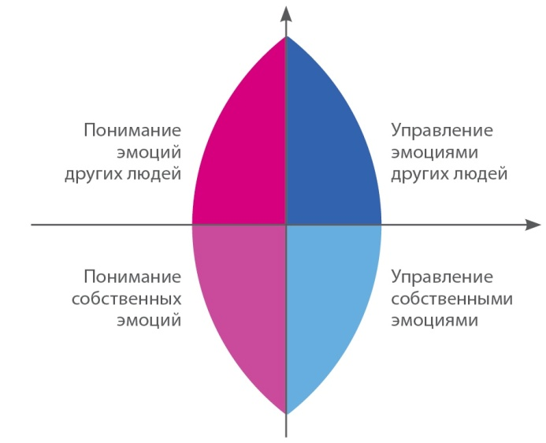
Структура эмоционального интеллекта по Д.В. Люсину
Чтобы организовать работу по развитию эмоционального интеллекта у дошкольников, педагогам нужно ответить на вопросы:
- С какими эмоциями целесообразно работать, учитывая возраст ребенка?
- Как научить ребенка понимать свои эмоции и эмоции других людей? Какие использовать для этого формы работы?
- Как научить управлять собственными эмоциями и эмоциями других людей? Какие использовать для этого формы работы?
Составляющие эмоциональной сферы
Классик отечественной психологии А.Н. Леонтьев выделил основные составляющие эмоциональной сферы человека. Эта классификация отражает ситуационную зависимость или независимость эмоциональных переживаний.
Аффекты – сильные, относительно кратковременные эмоциональные переживания, возникающие внезапно и «мимовольно». Они не контролируются ребенком (например, аффекты гнева или страха).
Собственно эмоции – более длительные по сравнению с аффектами эмоциональные переживания. Они имеют отчетливо выраженный ситуационный характер, т. е. выражают личную оценку, отношение человека к складывающейся ситуации и своим проявлениям в ней.
Например: вы пригласили ребенка посмотреть мультфильм. В одной ситуации это вызовет у него радость. В другой – если его отрывают от игры или друзей – неудовольствие.
Еще пример: мать радуется ребенку, беспокоится за него, удивляется, негодует или злится на него. Каждая из эмоций возникает в конкретной ситуации.
Чувства – устойчивые эмоциональные переживания («эмоциональные константы»), независимые от ситуации.
Они направлены:
- на человека (любовь к матери, ребенку, близкому человеку и т. д.);
- объект (любовь к Родине, природе родного края, конкретным видам и предметам искусства – живописи, музыке, кинематографии и т. д.);
- деятельность (любовь к занятию спортом, пению, рисованию, чтению, изучению предмета в школе, определенной профессиональной деятельности).
Настроение – общий, фоновый эмоциональный настрой человека.
Современные ученые выделяют также эмоциональные состояния – более длительные по сравнению с собственно эмоциями переживания. Они могут длиться часами, днями, неделями и месяцами. Вспомните, как вы тревожились перед экзаменом или каким-либо испытанием. Вспомните, как волновались при ожидании события, которое может оказаться негативным.
Эмоциональная сфера человека – сложная система эмоциональных переживаний. Эмоции в этой системе – важная, но не единственная составляющая. Поэтому понятие «эмоциональная сфера» более широкое. Оно включает значимые для человека эмоциональные переживания. Понятие «эмоциональный интеллект» касается лишь части эмоциональной сферы.

Развитие социальных эмоций и мотивов поведения дошкольников
Под социальными эмоциями и мотивами поведения А.В. Запорожец и его ученики понимали эмоциональные переживания детей, которые побуждают делать что-либо полезное для другого человека или группы людей, невзирая на собственные сиюминутные интересы. Когда дошкольники испытывают радость от деятельности, направленной на удовлетворение нужд другого человека, а не собственных потребностей.
Исследования Я.З. Неверович показали, что такие социальные переживания развиваются у дошкольников к старшему дошкольному возрасту при определенных условиях. Для этого воспитатель должен включать дошкольников в общественно полезную деятельность. Например, предлагать детям и взрослым совместно изготовить игрушки для младших дошкольников. В процессе этой деятельности участники расширяют опыт коммуникативного взаимодействия, общения.
Основная задача педагога – в красочной образной форме описать позитивные эмоции детей, которые получат игрушки. То есть нужно формировать у дошкольников позитивный, эмоционально окрашенный образ будущего, эмоциональное предвосхищение, которое будет мотивировать и подкреплять их труд.
Другими словами, возникнут социальные эмоции, которые стимулируют деятельность в интересах других людей. В данном случае взрослый управляет эмоциями детей.
Говоря научным языком, это работа эмоционального интеллекта педагога по управлению эмоциями воспитанников.
Специалисты школы А.В. Запорожца провели исследования и определили пути и особенности управления эмоциями детей со стороны взрослого. Среди них исследования об условиях:
- организации детской деятельности для формирования отношений сотрудничества и симпатии между детьми (Т.А. Маркова, А.Д. Кошелева);
- возникновения сопереживания, сочувствия к другим людям (А.Д. Кошелева, Я.З. Неверович);
- преодоления развития у дошкольников неуверенности в себе, страхов, негативного отношения к сверстникам (Л.А. Абрамян).

